#### 课程名称：Python语言程序设计 教师：林卫中

#### 姓名：洪佳珺 专业班级：17应用统计2班 学号：117060400213

1. 实验名称：Python的三种运行方式
2. 实验目的：了解运行Python的三种运行方式
3. 实验内容及步骤：
4. 脚本运行窗口输入程序

Win+R并输入cmd打开命令窗口。在命令窗口输入即可。但要设置环境变量。

1. Juypter notebook运行

在下载的anaconda中直接点击 juypter notebook。

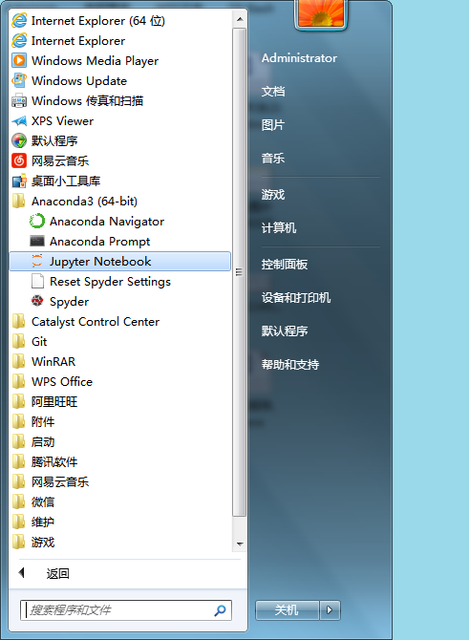

跳到juypter notebook网页页面，点击new—python

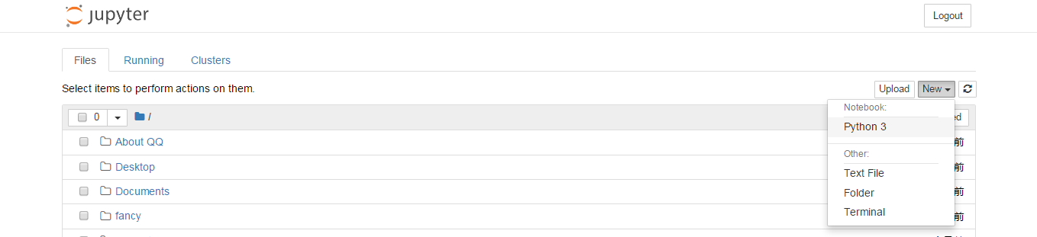

在该页面即可输入所要的程序，并点击run执行。（可以输完一条就执行，也可以全部输完执行）

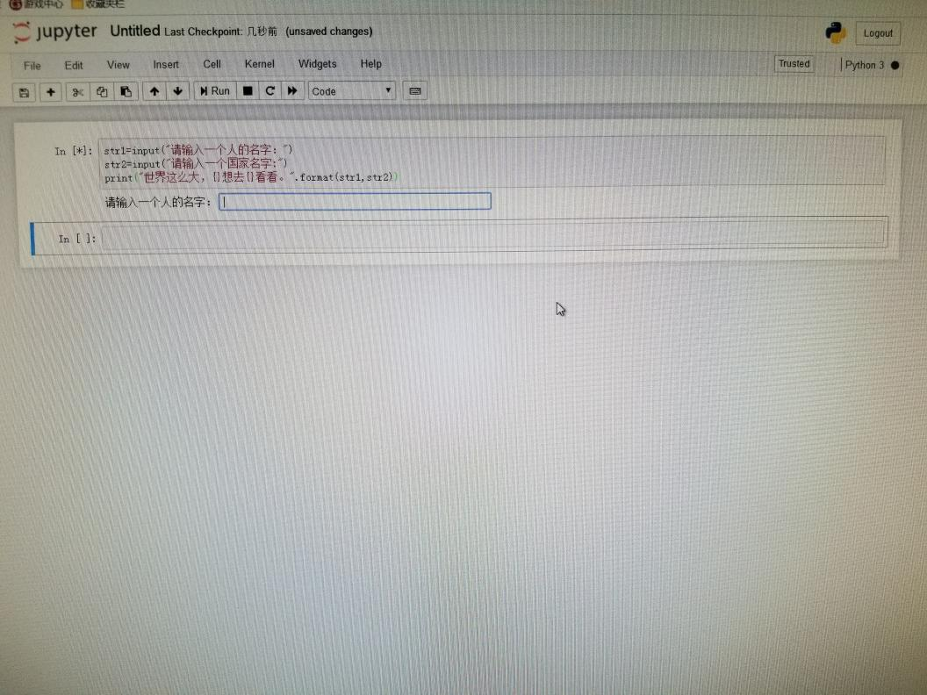

1. Spyter运行（建议使用）

在anaconda下打开spyter。在该页面输入程序，点击run执行。

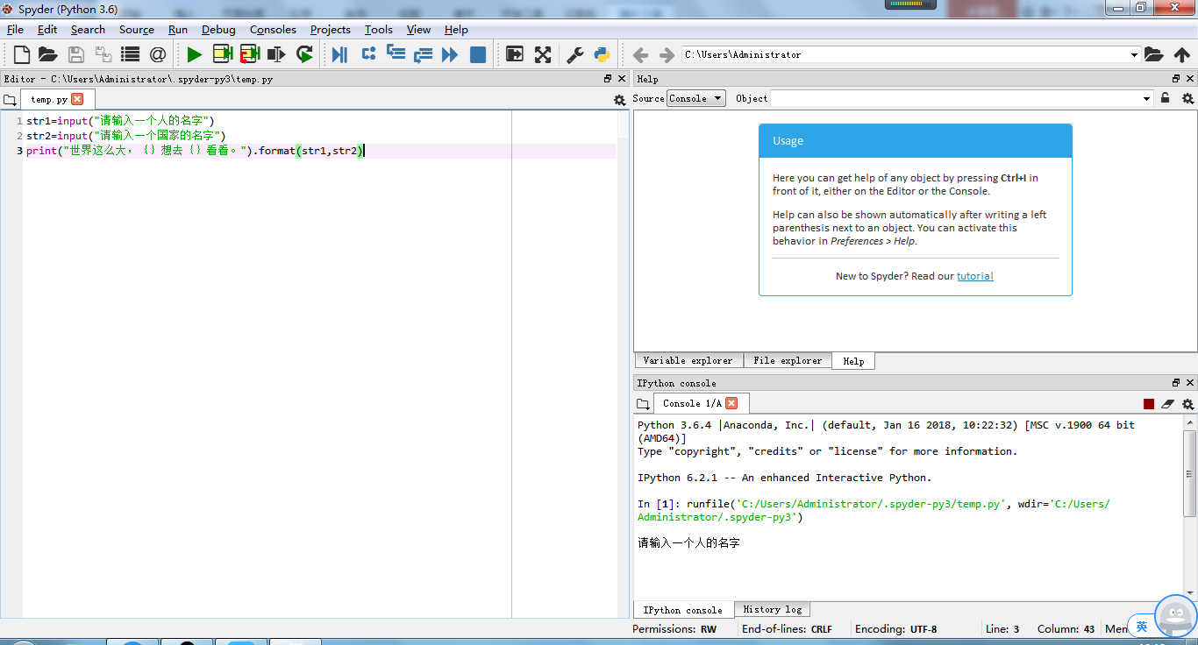

文件的保存：file—save as—输入文件名字，并选择保存类型为python files。

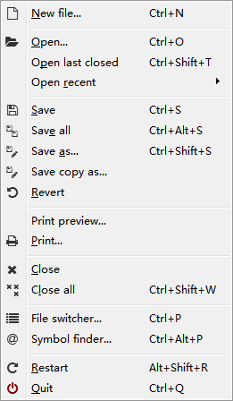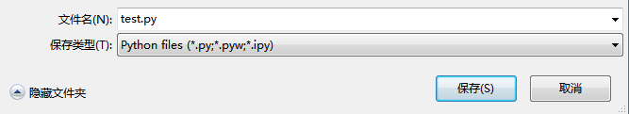

1. 实验心得

通过本次实践，我学会了三种运行python的方式。并发现anaconda是一个非常方便的工具包，适合fresh上手。

学会看报错信息，像spyter会提示第几行有错误，然后检查修正。